实验四：立体视觉

1. 实验目的
   1. 掌握光度测量立体视觉
   2. 掌握平面扫描立体视觉

* 1. 学会利用基于泊松方程重建深度图

1. 实验原理

### 光度测量立体视觉

物体表面对入射光的漫反射可以用朗伯(Lambertian)方程描述：

Edittex

其中表示该点的反照率(albedo)， $N$ 为该点的表面法线方向(normal)， $L$ 为光线入射方向， $I$ 为观察到的该点图像强度。

### 给定若干光线入射方向 $L$ 及所观察到的图像强度 $I$，就可以求解出每个点的反照率和法线方向。

### Edittex

### 用最小二乘法求解，可得到反照率和法线方向。

### 平面扫描立体视觉

，将每幅图像 $I_{k}$ 相对于每个深度平面 $Π_{m}$ 投射到参考平面 $P_{ref}$，使用单应映射 $H_{Π_{m},P_{k}}^{−1}$，得到的卷绕图像记为 ${\breve{I}}_{k,m}$

### ， 计算I_ref和I ̆_(k,m)的相似度，使用ZNCC

，对每个深度平面计算所有k幅图片的相似度

$$M\left(u,v,Π_{m}\right)=\sum_{k}{\underset{W}{ZNCC}\left(I_{ref},{\breve{I}}_{k,m}\right)}$$

，对每个像素，选择最佳深度

$\breve{Π}\left(u,v\right)=\underset{m}{argmax}{M(u,v,}Π_{m})$

### 首先，将三维点坐标映射到一个标定过的相机坐标（详细原理见第10讲：相机），投影矩阵为

### Π=K [R | t] ，

### 其中K为3*3的内参数矩阵，[R | t]为3*4的外参数矩阵。

### 映射公式为

### u=Π X ，

### 其中X为三维点的齐次坐标(4*1)，u为映射到相机平面上的二维点的齐次坐标(3*1)。

然后，对图像中每个像素处的ZNCC是对以该像素为中心的一小块区域(patch)做以下计算：

$$ZNCC=\frac{\sum_{x,y}{\left(W_{1}\left(x,y\right)−\overline{W_{1}}\right)\left(W_{2}\left(x,y\right)−\overline{W_{2}}\right)}}{\sqrt{\sum_{x,y}{{\left(W_{1}\left(x,y\right)−\overline{W_{1}}\right)}^{2}}}\sqrt{\sum_{x,y}{{\left(W_{2}\left(x,y\right)−\overline{W_{2}}\right)}^{2}}}}$$

其中 ${\overline{W}}_{i}=\frac{1}{n}\sum_{x,y}{W_{i}(x,y)}$ 为均值； $W_{i}(x,y)$ 是图像*i*中坐标(*x,y*)处的像素值。该区域(patch)的大小由preprocess_ncc_impl的参数ncc_size决定；patch为ncc_size*ncc_size的正方形。

preprocess_ncc_impl为预处理，即计算一幅图像每个像素点周围patch中的值：

$\frac{W\left(x,y\right)−\overline{W}}{\sqrt{\sum_{x,y}{{\left(W\left(x,y\right)−\overline{W}\right)}^{2}}}}$

当通道数为channels时，得到一个长度为channels * ncc_size* ncc_size的向量。

最后，将两幅图中每个像素处的两个patch向量做内积（即对应点相乘并求和）。

### 基于泊松方程重建深度图

### 泊松方程根据法线方向计算深度（详见讲义第18讲：光度测量立体视觉）。

### 每个点处的两个方程为：

### n_x=n_z z_(x+1,y)-n_z z_(x,y)

### 〖-n〗_y=n_z z_(x,y+1)-n_z z_(x,y)

1. 实验步骤

1,完成compute_photometric_stereo_impl

对于每个像素的每一个通道，进行如下运算：

I = images_arr[:, i, j, k].reshape(length, 1)  
G = np.dot(np.linalg.inv(np.dot(lights.T, lights)), np.dot(lights.T, I)).reshape(3, 1)  
kd = np.linalg.norm(G)  
kd = 1 if kd == 0 else kdalbedo[i, j, k] = kd  
N = (G * (1. / kd)).reshape(3)

2，完成project_impl

在每个像素处，进行如下运算：

_x, _y, _z = points[i, j, :]  
u = np.dot(PI, np.array([_x, _y, _z, 1]).reshape(4, 1))  
u = u / u[2, 0]  
projections[i, j, :] = u[:2, 0]

3，完成preprocess_ncc_impl

在每个像素处，进行如下运算：

temp = image[(i - border):(i + border + 1), (j - border):(j + border + 1), :]  
means = np.mean(np.mean(temp, axis=1), axis=0)  
patch = temp - means  
patch_t = np.sqrt(np.sum(patch ** 2))  
patch_t = 1 if patch_t == 0 else patch_t#防止除0  
pre = patch / patch_t  
patch = np.vstack(pre)  
normalized[i, j, :] = patch.T.reshape(1, 1, -1)

4，完成compute_ncc_impl

在每个像素处，执行

ncc[i, j] = np.sum(image1[i, j, :] * image2[i, j, :])

以完成规格化。

5，完成form_poisson_equation_impl

对于每个像素：

如果depth是none则执行以下代码：

row_ind.append(row)  
row += 1  
col_ind.append(i * width + j)  
data_arr.append(depth_weight)  
b.append(depth_weight * depth[i, j])

如果normals不是none则执行以下代码：

row_ind.append(row)  
col_ind.append(i * width + j)  
data_arr.append(-normals[i, j, 2])  
row_ind.append(row)  
col_ind.append(i * width + j + 1)  
data_arr.append(normals[i, j, 2])  
row += 1  
b.append(normals[i, j, 0])  
  
row_ind.append(row)  
col_ind.append(i * width + j)  
data_arr.append(-normals[i, j, 2])  
row_ind.append(row)  
col_ind.append((i + 1) * width + j)  
data_arr.append(normals[i, j, 2])  
row += 1  
b.append(-normals[i, j, 1])

四，实验结果

* 1. 测试

运行nosetests，得到如下结果：

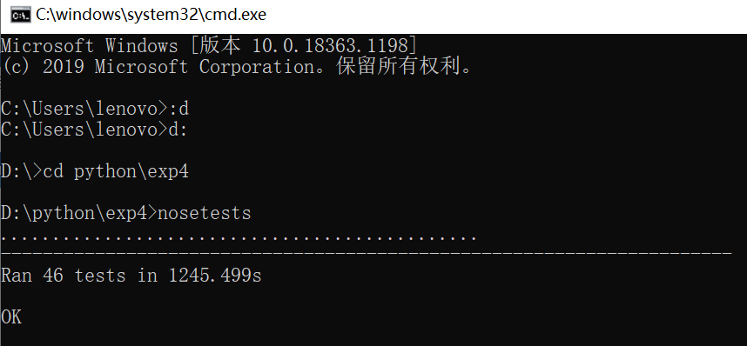

证明students.py基本正确，可以进行后续工作了。

* 1. 数据集运算

下载好相应的数据集。

2.1，光度测量立体视觉。

命令行运行

python photometric_stereo.py tentacle

python photometric_stereo.py cat

在output中成功得到了预期的图像。

### 2.2，平面扫描立体视觉

命令行运行

python plane_sweep_stereo.py tentacle

python plane_sweep_stereo.py Flowers

### 由于我使用的windows10系统，所以未能输出图像

### 2.3，基于泊松方程重建深度图

### 依次运行以下命令行：

### python combine.py tentacle both

### python combine.py tentacle depth

### python combine.py cat normal

### python combine.py Flowers depth

### 由于我使用的windows10系统，所以未能输出图像

五，实验心得：

此次实验总体较难的，而且我是一个人单独做的，所以感觉做的不太好。

这次的实验与以往的有很大不同，提供的文件非常多，数据集非常复杂，代码的注释也非常的多，我研究了好长时间才大体上知道了怎么做。

由于无法在pycharm中运行或者debug验证，所以实验过程还是比较繁琐的，运行一次都要花费挺长时间，所以做这个实验的时候遇到了很多的困难。

这次实验一个人做虽然花了我很多时间，但过程中锻炼了我搜集资料，独立思考和看论文的能力，还是很值得的。